Yayın Kritiği
Publication Criticism

Eserin Başlığını Buraya Yazınız

If the Publication is in a Foreign Language, Write the Original Title Here

Ad SOYAD
(Kritik Eden: Ad SOYAD)
(Çalışmanızı sisteme yüklerken isim bilgileriniz boş bırakılacaktır.)

GİRİŞ  Çalışmanın giriş bölümünde incelenen esere ilişkin ön bilgilere, kritik etme motivasyonlarınıza ve esere ilişkin genel yorumlarınıza yer veriniz. Çalışmanın giriş bölümünde incelenen esere ilişkin ön bilgilere, kritik etme motivasyonlarınıza ve esere ilişkin genel yorumlarınıza yer veriniz.  İncelenen Eser Bilgileri  Basım Evi:  Basım Yılı:  Basım Yeri:  Sayfa Sayısı: | Tür: Yayın Kritiği  Yayın Süreci  Gönderim: XX.XX.2022  Kabul: XX.XX.2022  Yayınlanma: XX.XX.2022  Eser Kapağı:
 | 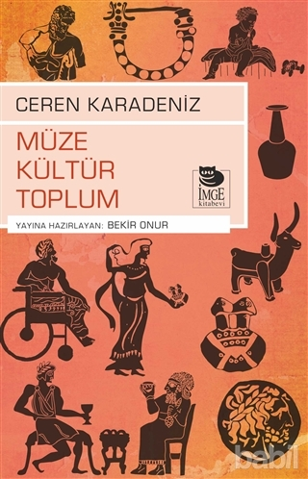

Önerilen Atıf (Çalışmanızı sisteme yüklerken bu bölüm boş bırakılacaktır.)
Ad-Soyad. (2022). [Yayın kritiği: yayın adı, eser sahibinin Adı Soyadı]. Uluslararası Müze Eğitimi Dergisi, 1(1), 1-38.

Eser Sahibi Bilgisi
Yazar hakkında kurum, çalışma alanları ve eser bilgilerine birkaç cümle ile yer veriniz. Yazar hakkında kurum, çalışma alanları ve eser bilgilerine birkaç cümle ile yer veriniz. Yazar hakkında kurum, çalışma alanları ve eser bilgilerine birkaç cümle ile yer veriniz. Yazar hakkında kurum, çalışma alanları ve eser bilgilerine birkaç cümle ile yer veriniz.

Yazar Bilgisi (Çalışmanızı sisteme yüklerken bu bölüm boş bırakılacaktır.)
Çalıştığınız kurum, unvan, çalışma alanlarınız, iletişim bilgileriniz gibi bilgilere bu bölümde birkaç cümle şeklinde yer veriniz Çalıştığınız kurum, unvan, çalışma alanlarınız, iletişim bilgileriniz gibi bilgilere bu bölümde birkaç cümle şeklinde yer veriniz. Çalıştığınız kurum, unvan, çalışma alanlarınız, iletişim bilgileriniz gibi bilgilere bu bölümde birkaç cümle şeklinde yer veriniz.

DEĞERLENDİRME

Çalışmayı farklı boyutlardan irdeleyerek değerlendirmenizi yazınız. Gerekli olduğunda alt-başlıklar kullanabilirsiniz. Çalışmayı farklı boyutlardan irdeleyerek değerlendirmenizi yazınız. Gerekli olduğunda alt-başlıklar kullanabilirsiniz. Çalışmayı farklı boyutlardan irdeleyerek değerlendirmenizi yazınız. Gerekli olduğunda alt-başlıklar kullanabilirsiniz.

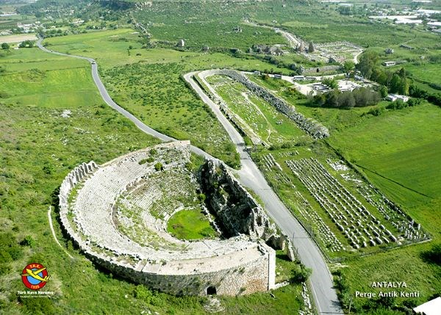
Fotoğraf 1. Perge Antik Kenti (THK, 2014)

Alt Başlık (1. Düzey)

Giriş başlığı altında yer alacak ilk başlıklar içindir. Çalışmanınız kuramsal/kavramsal çerçevesini referansları dâhil ederek buraya yazınız.

Alt başlık (2. Düzey)

Birinci düzey alt başlık altında yer almaktadır. Çalışmanınız kuramsal/kavramsal çerçevesini referansları dâhil ederek buraya yazınız.

SONUÇ

İncelenen esere ilişkin görüşlerinizi belirtiniz. İncelenen esere ilişkin görüşlerinizi belirtiniz. İncelenen esere ilişkin görüşlerinizi belirtiniz. İncelenen esere ilişkin görüşlerinizi belirtiniz. İncelenen esere ilişkin görüşlerinizi belirtiniz. İncelenen esere ilişkin görüşlerinizi belirtiniz. İncelenen esere ilişkin görüşlerinizi belirtiniz.

